Diciembre 2023

Pablo Rodríguez Liméns

CSIFC02 Desenvolvemento de aplicacións multiplataforma

36018173. CSIFC02. MP0487. Contornos de desenvolvemento. 2023-2024. (Grupo A)

Modalidad: Distancia

Esquema de índice

Índice
Esquema de índice 2
1. Clona el repositorio de GitHub https://github.com/cd-dist-2324/Prueba_UD2_enunciado.git utilizando la interfaz gráfica de Visual Studio Code. Se trata de un repositorio con código Java. Incluye una o varias capturas de pantalla indicando cómo hacerlo. Puedes añadir una breve descripción textual. Si no está instalado Git para Windows, tendrás que instalarlo con una instalación por defecto. No es necesario documentar la instalación de Git. (0,5 puntos) 3
2. Instala las extensiones para trabajar con Java en Visual Studio Code. Instala también extensiones que permitan generar fácilmente getters y setters. Incluye una única captura de pantalla con las extensiones ya instaladas. Señala gráficamente cuáles son o añade texto para indicarlo. (1 punto) 3
3. Genera, con la ayuda de las extensiones, los getters y setters para los atributos nombre y numLados de la clase FiguraGeometrica.java. Añade un comentario con tu /* nombre y apellidos */ en el código de FiguraGeometrica.java de forma que sea visible en las capturas. Añade una o varias capturas de pantalla para indicar cómo generarlos por medio de las extensiones. Añade breve descripción textual. (0,75 puntos) 3
4. Genera un constructor vacío en la clase la clase FiguraGeometrica.java con la ayuda de las extensiones instaladas. Añade una o varias capturas de pantalla para indicar cómo generarlos por medio de las extensiones. Añade breve descripción textual. (0,25 puntos) 3
5. Ejecuta el fichero App.java. Añade una captura de pantalla con el resultado de la ejecución. Añade breve descripción textual indicando cómo lo has ejecutado, menú contextual, atajo de teclado, tecla, etc. (1 punto) 3
6. a) Establece el user.name y el user.email de tu cuenta de GitHub (0,5 puntos) 4
6. b) Realiza un commit solo del código fuente a través de las herramientas gráficas que os permite Visual Studio Code (no a través de comandos). 4
7. Crea un repositorio remoto público en tu cuenta de GitHub. Añade la URL del repositorio público. No se puntuará en este apartado si hay commits posteriores a la salida del alumno/a de la prueba en la fecha de la prueba el 14/12/2023. La hora de salida será registrada en la hoja de firmas de asistentes (0,5 puntos) 4
8. Realiza un push al repositorio remoto público del paso anterior. Añade una o varias capturas de pantalla para indicar cómo generarlos por medio de las extensiones. Añade breve descripción textual. (1 punto) 4
9. Crea un archivo .jar ayudándote de la paleta de comandos que proporciona Visual Studio Code indicando como clase principal App.java. Añade una o varias capturas de pantalla para indicar cómo generarlos por medio de las extensiones. Añade breve descripción textual. (0,5 puntos) 4
10. Ejecuta en el terminal de Visual Studio Code el archivo .jar que has creado en el paso anterior. Añade una captura de pantalla con el resultado de la ejecución donde se observe claramente el comando utilizado. (1 punto) 4
11. Abre el IDE NetBeans instalado ya en el equipo. Crea un nuevo proyecto a partir de código fuente ya existente de los apartados anteriores. Añade una o varias capturas de pantalla con los pasos que has seguido y añade una breve descripción textual. (1 punto) 4
12. Ejecuta la clase App.java desde el IDE NetBeans. Añade una captura de pantalla con el resultado de la ejecución. Añade breve descripción textual indicando cómo lo has ejecutado, menú contextual, atajo de teclado, tecla, etc. (1 punto) 4

1. Clona el repositorio de GitHub https://github.com/cd-dist-2324/Prueba_UD2_enunciado.git utilizando la interfaz gráfica de Visual Studio Code. Se trata de un repositorio con código Java. Incluye una o varias capturas de pantalla indicando cómo hacerlo. Puedes añadir una breve descripción textual. Si no está instalado Git para Windows, tendrás que instalarlo con una instalación por defecto. No es necesario documentar la instalación de Git. (0,5 puntos)
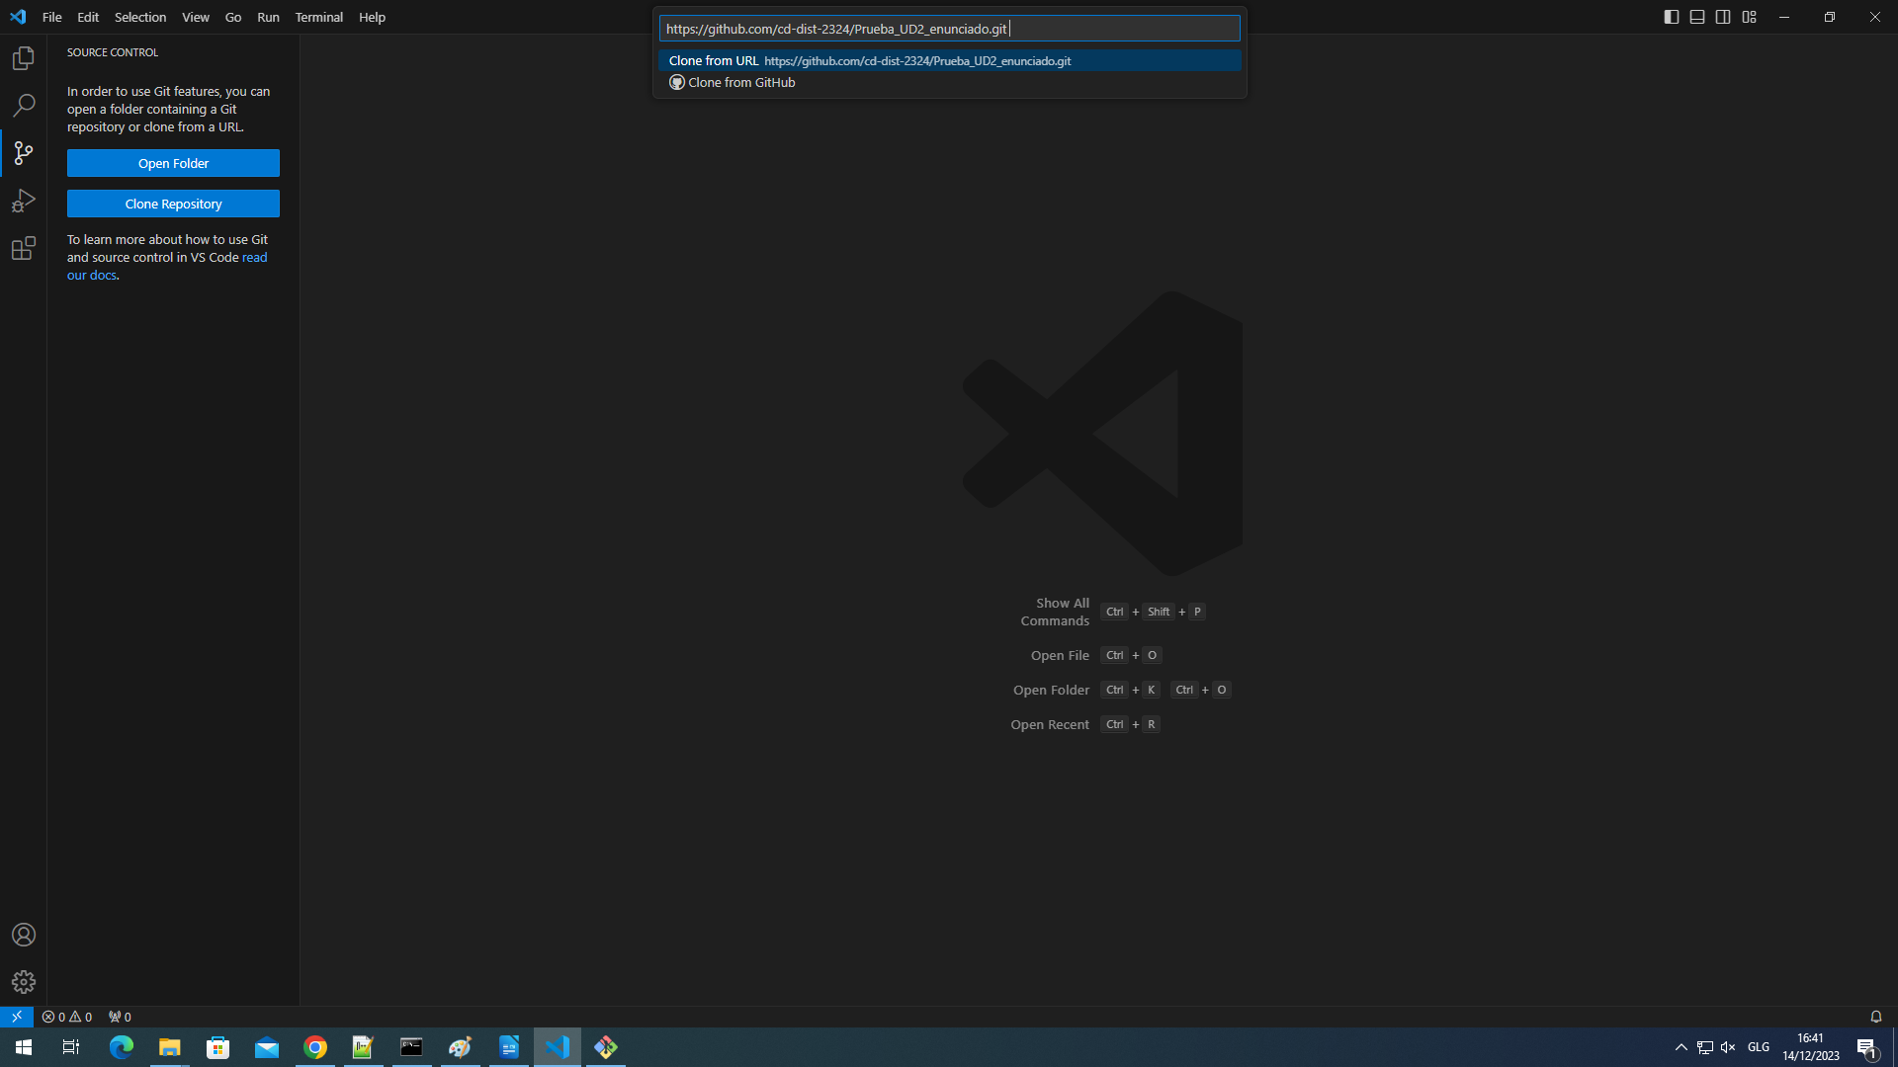
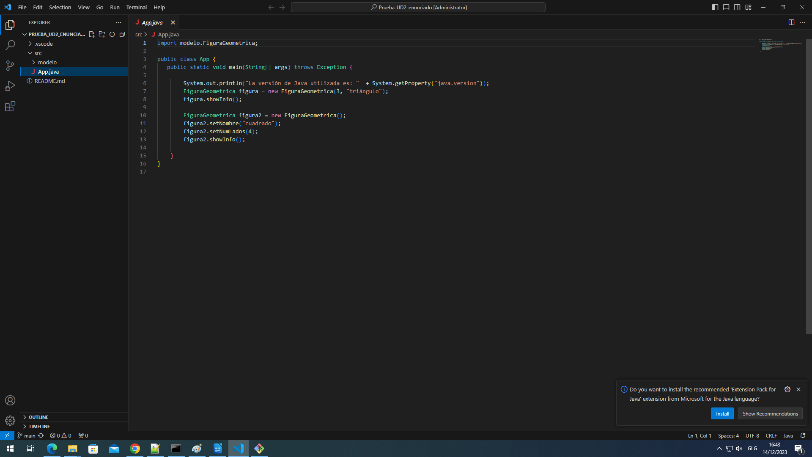

2. Instala las extensiones para trabajar con Java en Visual Studio Code. Instala también extensiones que permitan generar fácilmente getters y setters. Incluye una única captura de pantalla con las extensiones ya instaladas. Señala gráficamente cuáles son o añade texto para indicarlo. (1 punto)

Instalada la extensión: Extension Pack for Java v0.25.15
Instalada la extensión: Java Code Generators v8.0.0
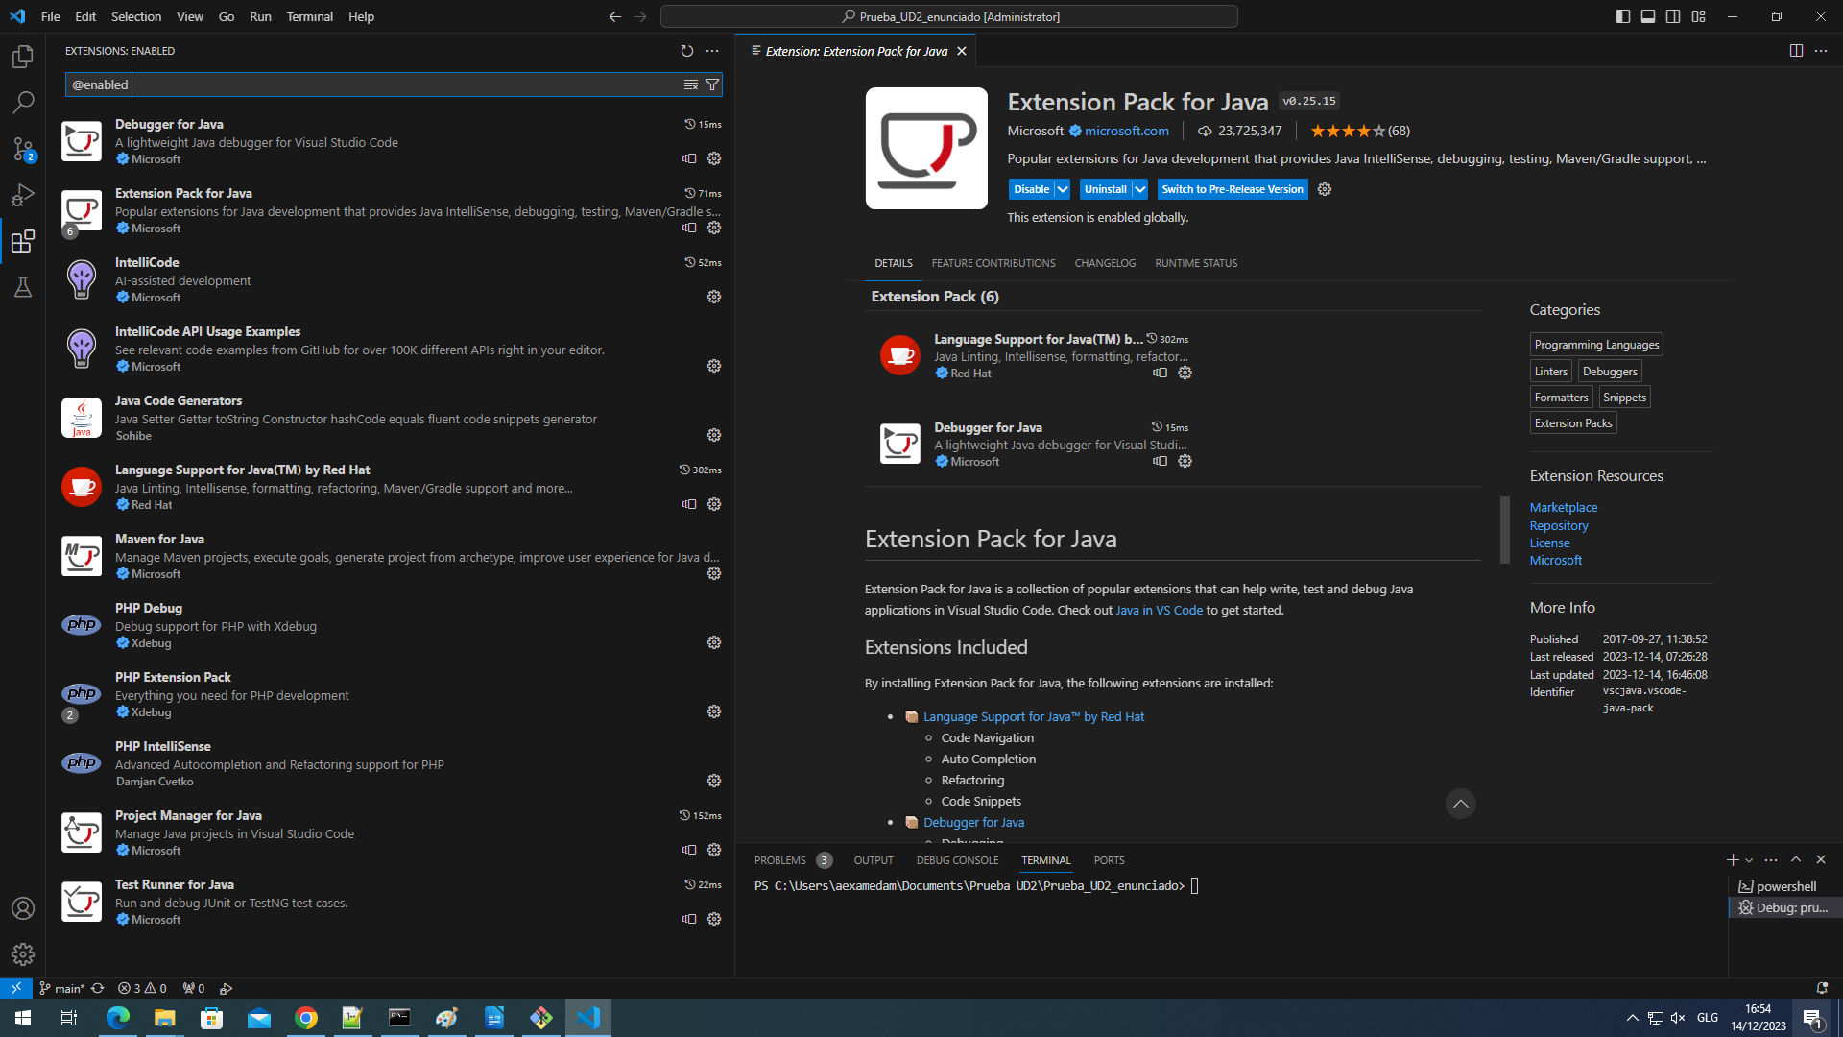

3. Genera, con la ayuda de las extensiones, los getters y setters para los atributos nombre y numLados de la clase FiguraGeometrica.java. Añade un comentario con tu /* nombre y apellidos */ en el código de FiguraGeometrica.java de forma que sea visible en las capturas. Añade una o varias capturas de pantalla para indicar cómo generarlos por medio de las extensiones. Añade breve descripción textual. (0,75 puntos)

A través del menú contextual, genero los Getters y Setters de los atributos de la clase

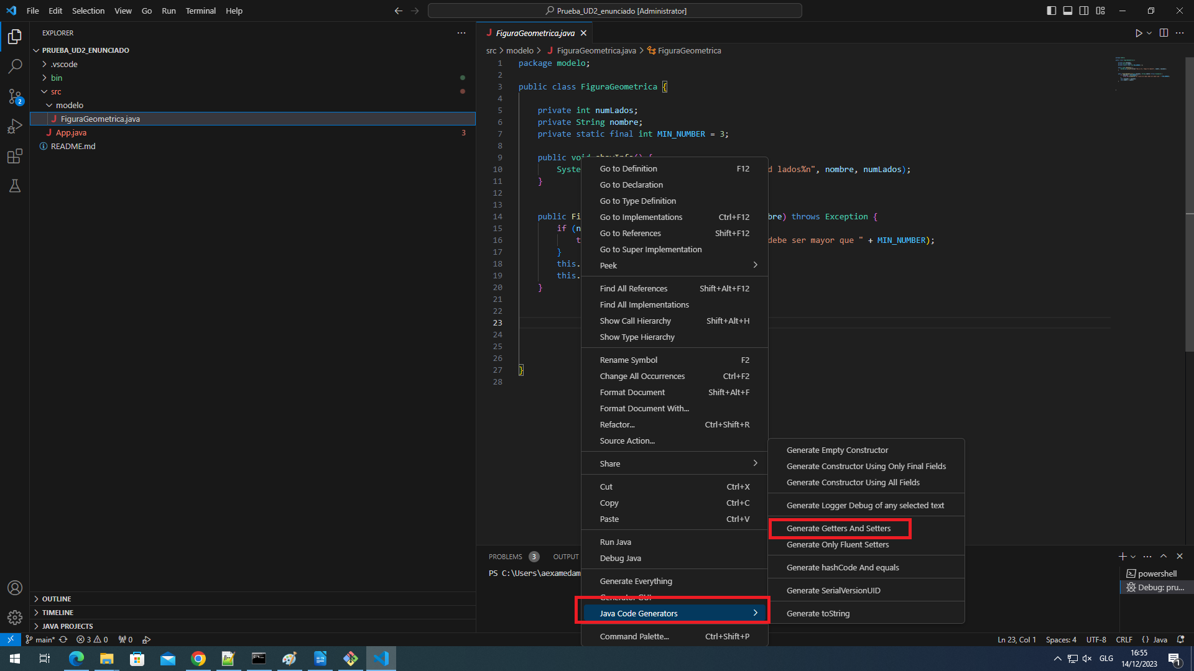

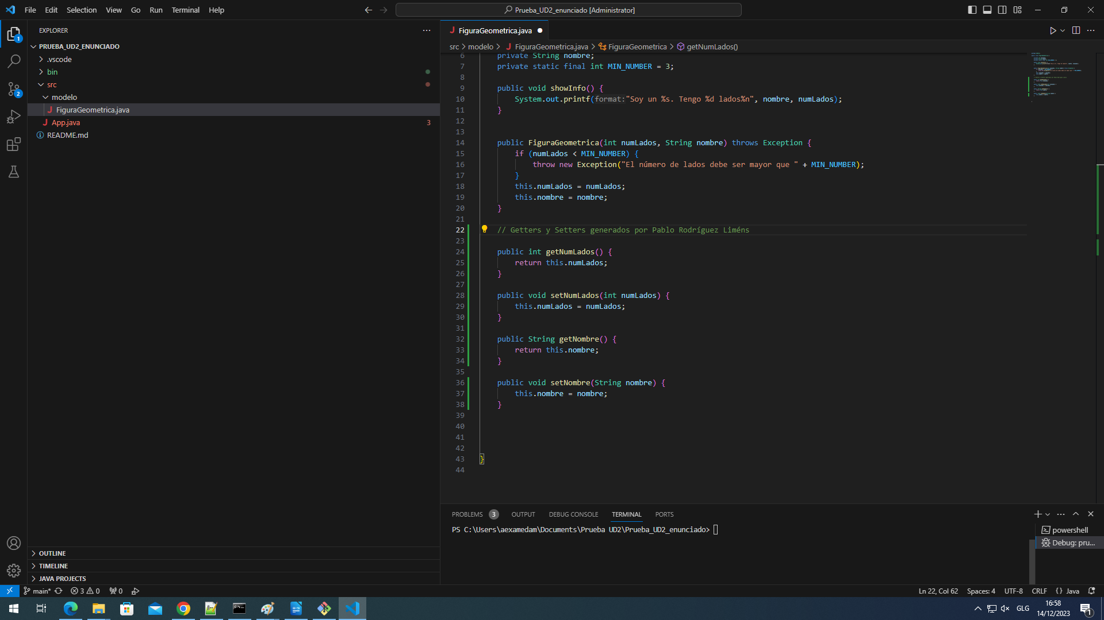

4. Genera un constructor vacío en la clase la clase FiguraGeometrica.java con la ayuda de las extensiones instaladas. Añade una o varias capturas de pantalla para indicar cómo generarlos por medio de las extensiones. Añade breve descripción textual. (0,25 puntos)
A través del menú contextual, genero los constructor vacío de la clase
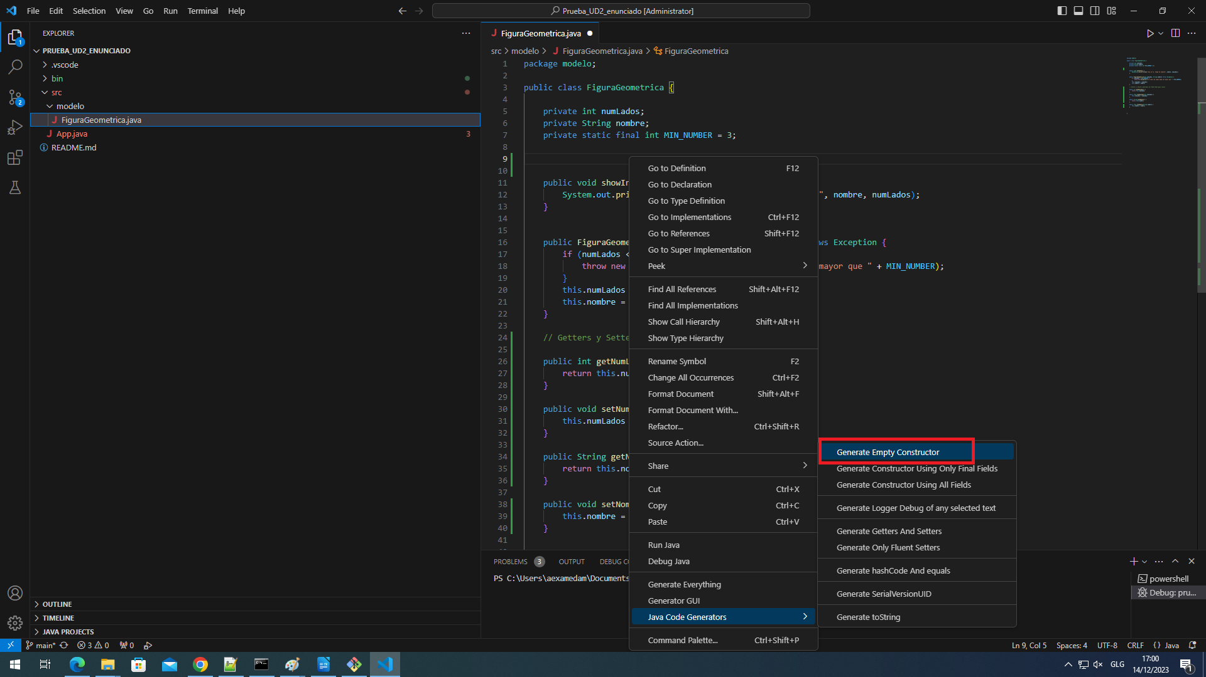

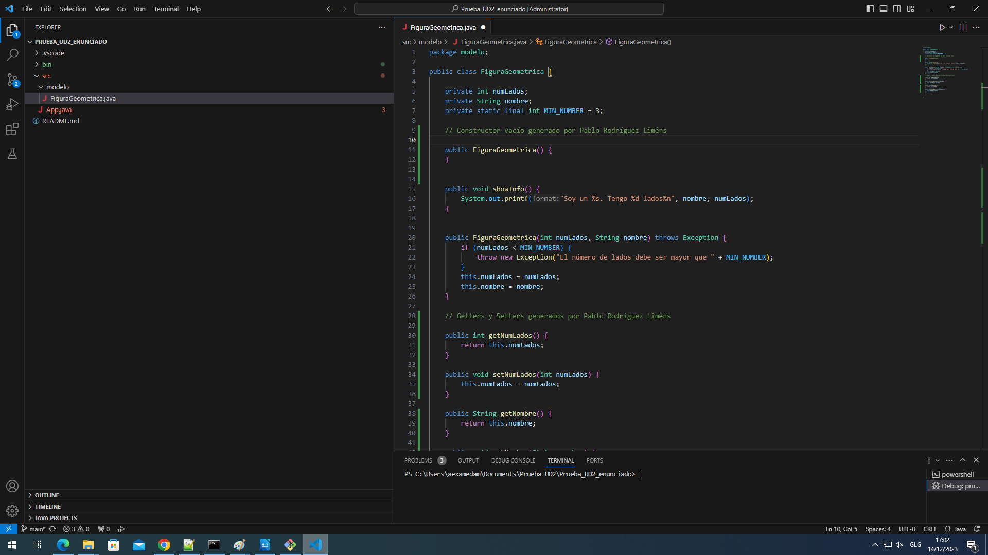

5. Ejecuta el fichero App.java. Añade una captura de pantalla con el resultado de la ejecución. Añade breve descripción textual indicando cómo lo has ejecutado, menú contextual, atajo de teclado, tecla, etc. (1 punto)
Ejecuto App.java a través de la opción “Run Java” del menú contextual.
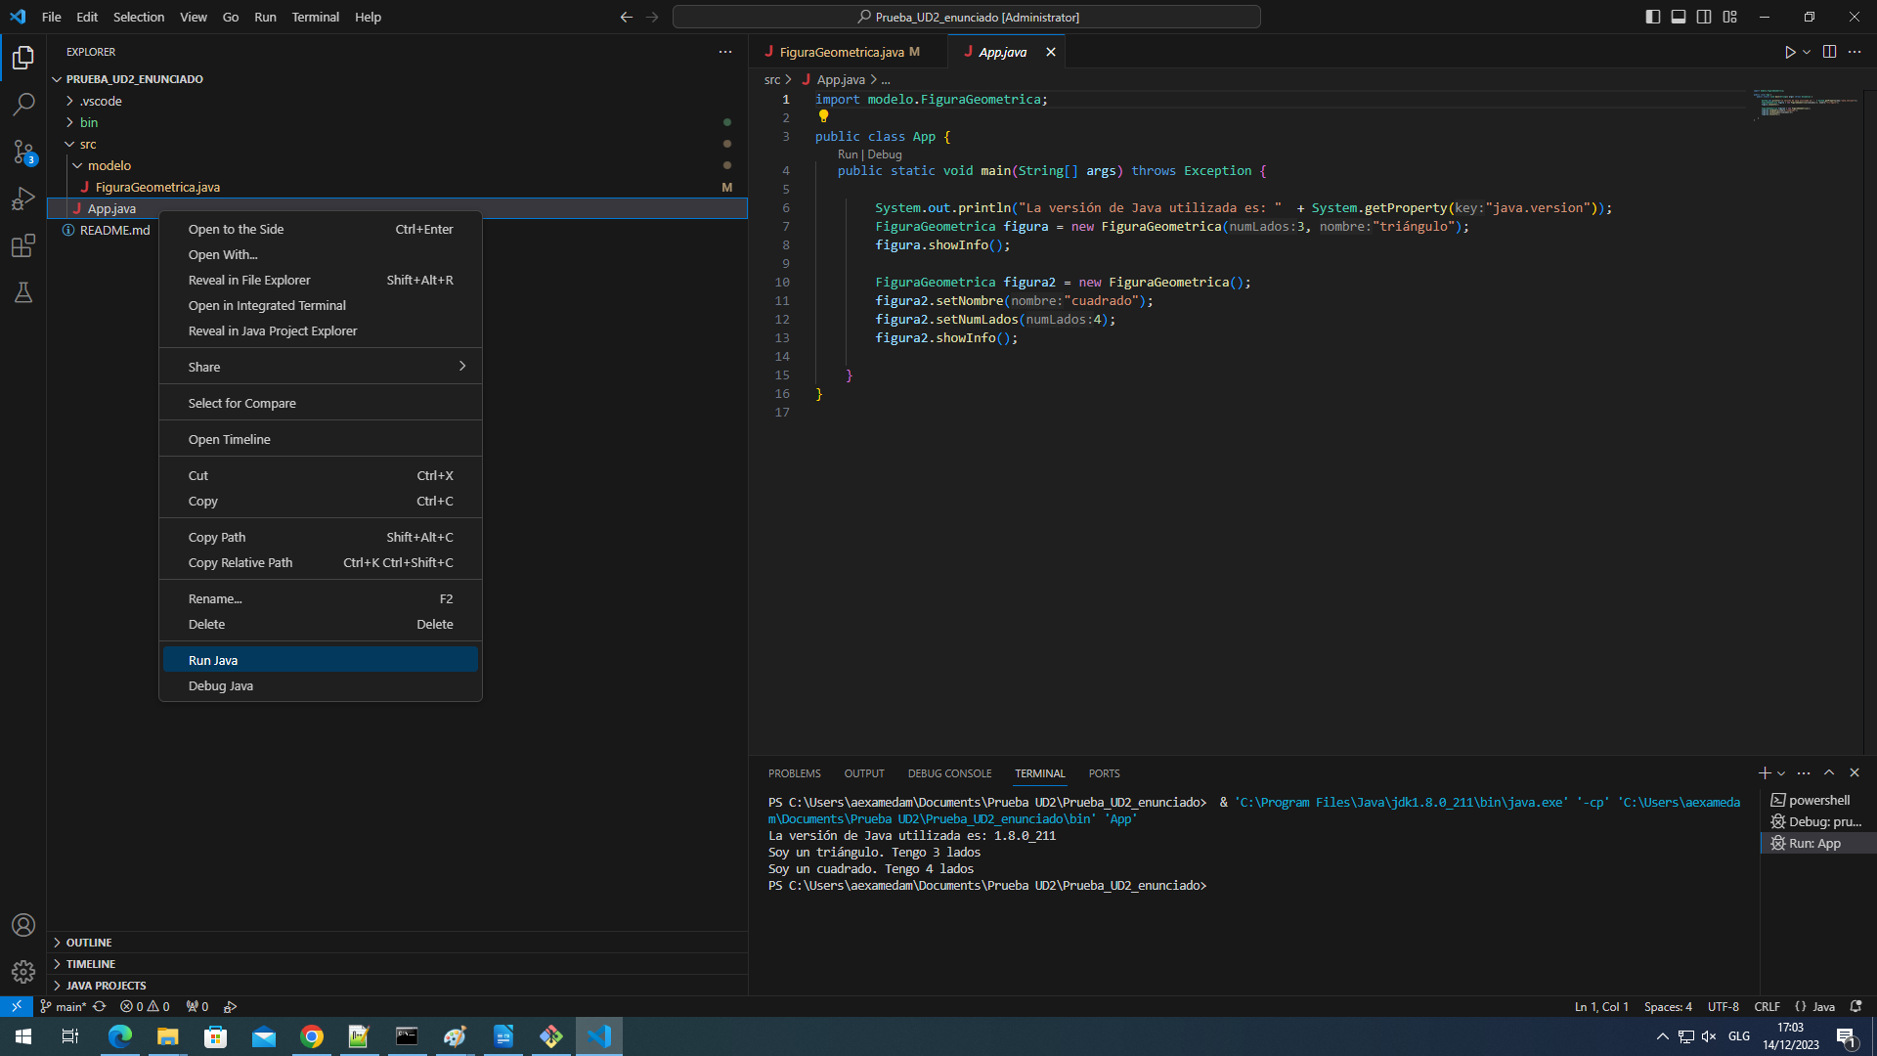

6. a) Establece el user.name y el user.email de tu cuenta de GitHub (0,5 puntos)
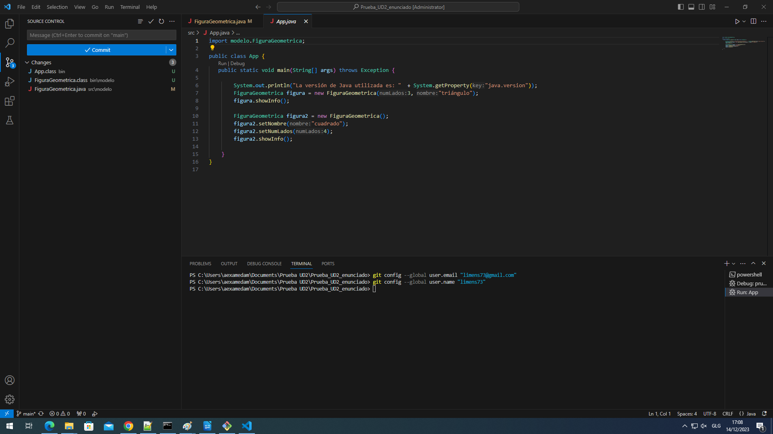

6. b) Realiza un commit solo del código fuente a través de las herramientas gráficas que os permite Visual Studio Code (no a través de comandos).
Añade una o varias capturas de pantalla para indicar cómo hacer el commit por medio de la interfaz gráfica. Añade breve descripción textual. (1 punto)
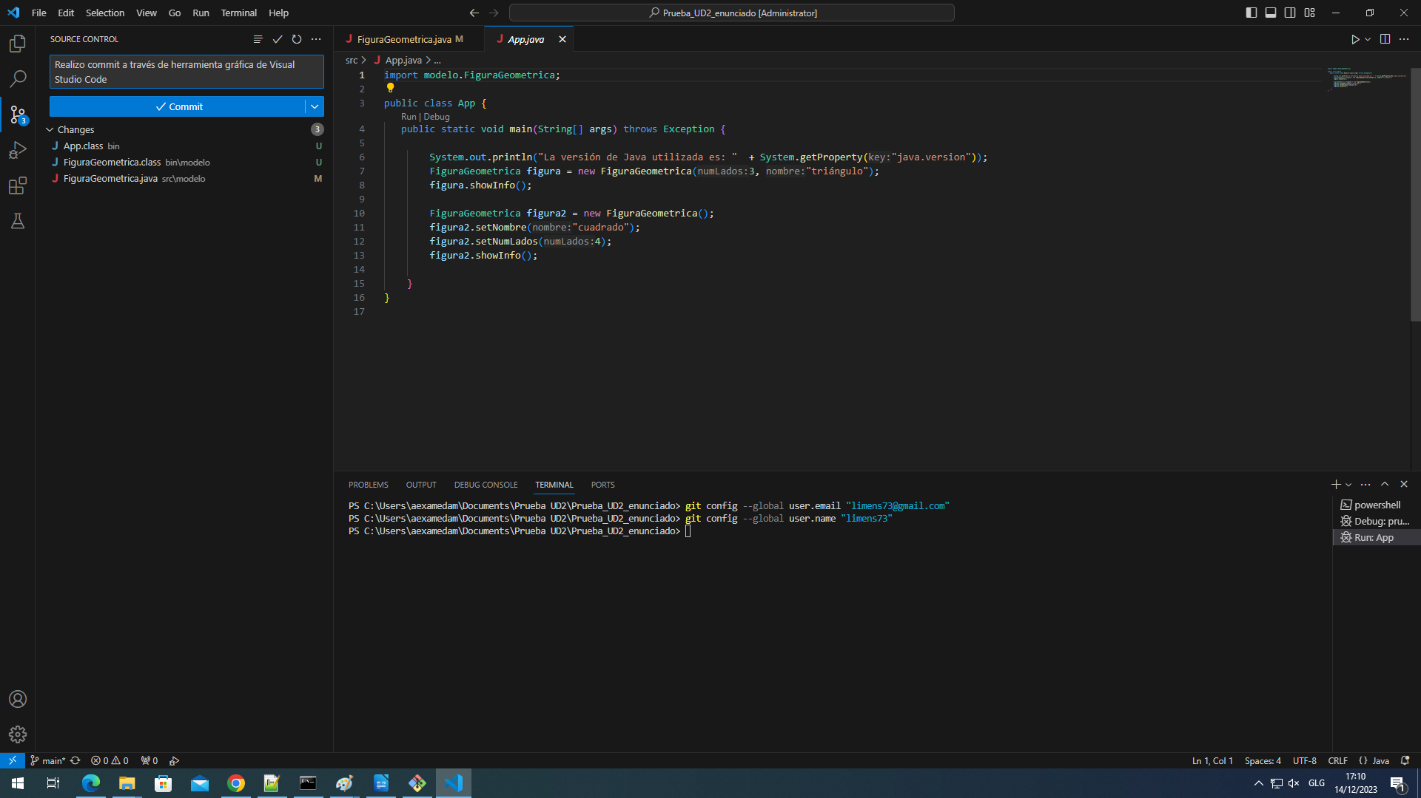
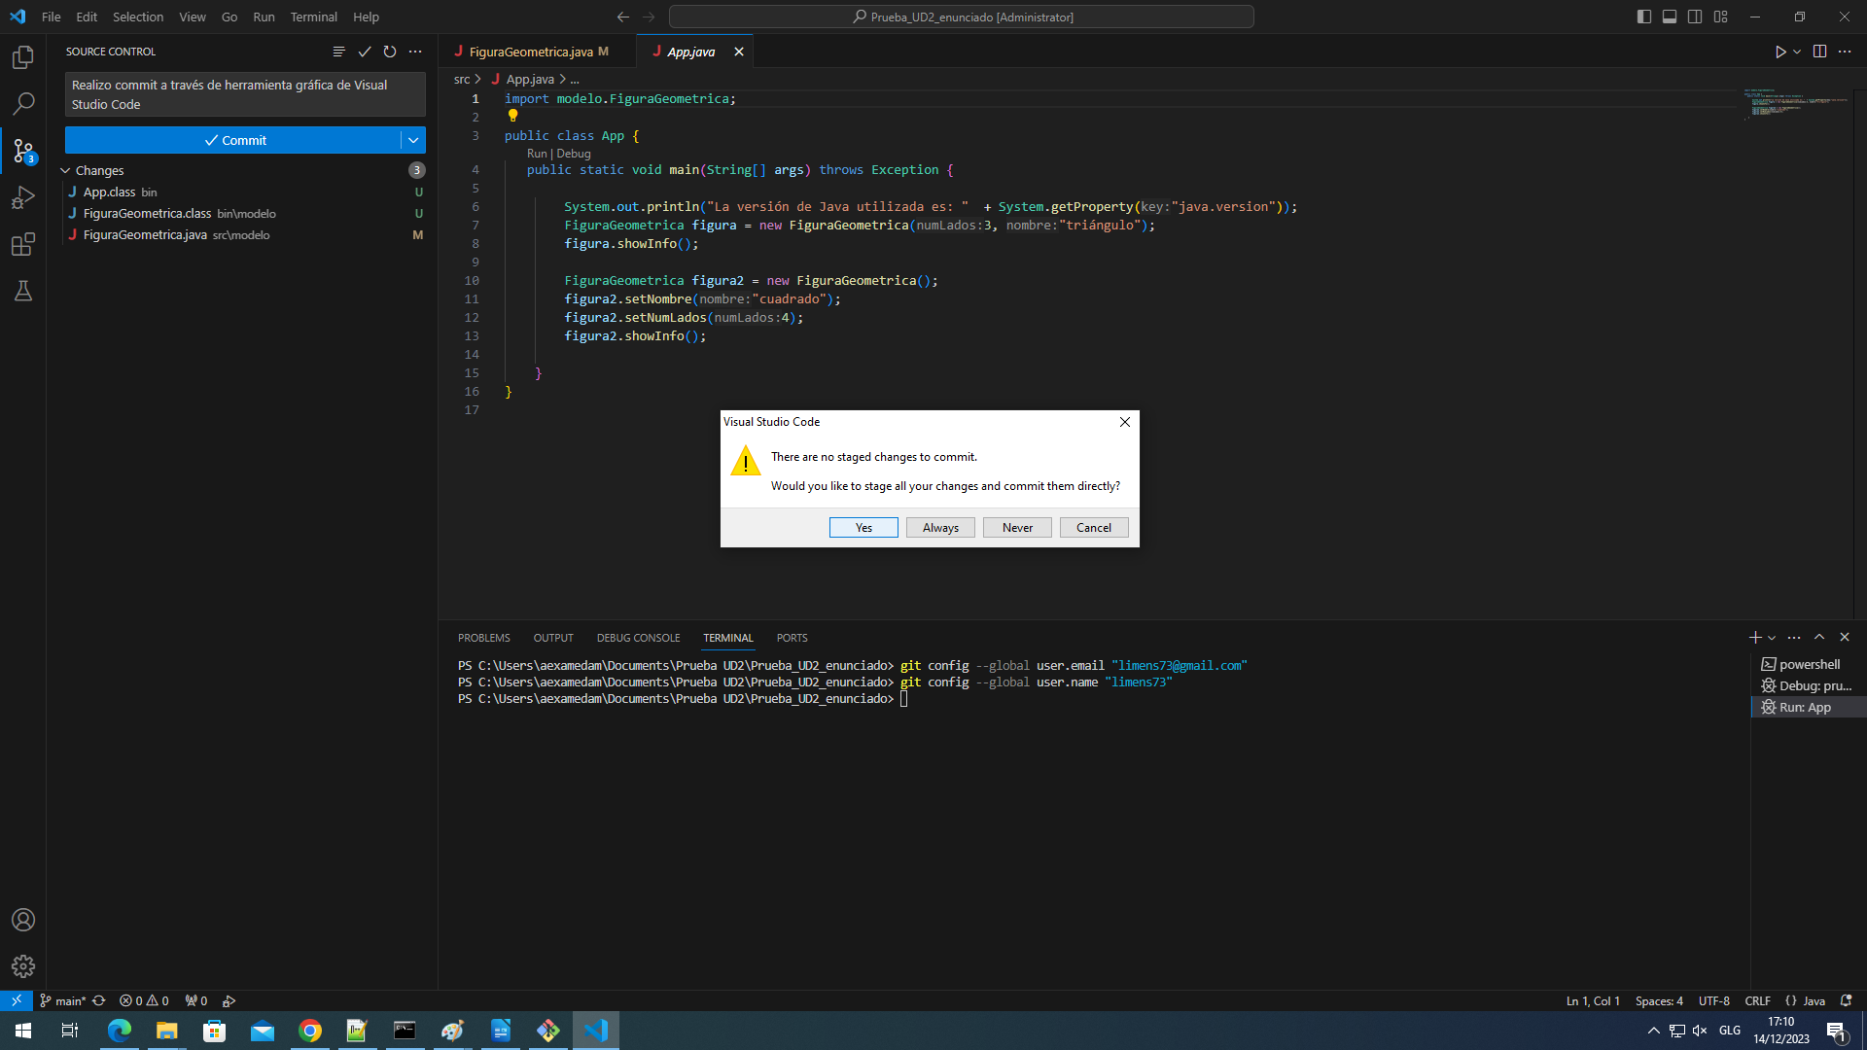
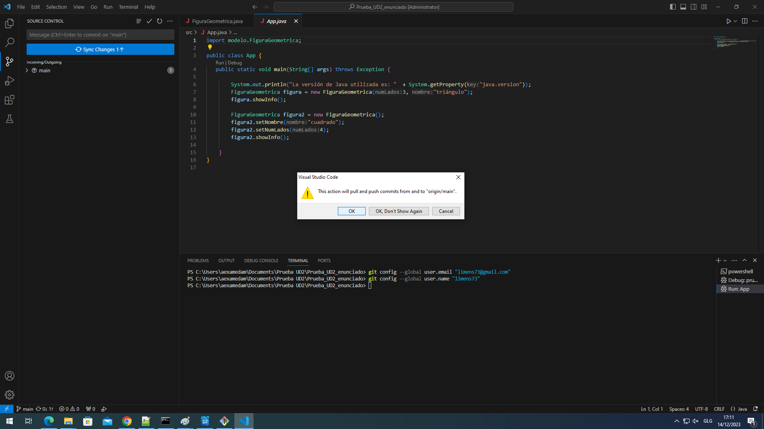
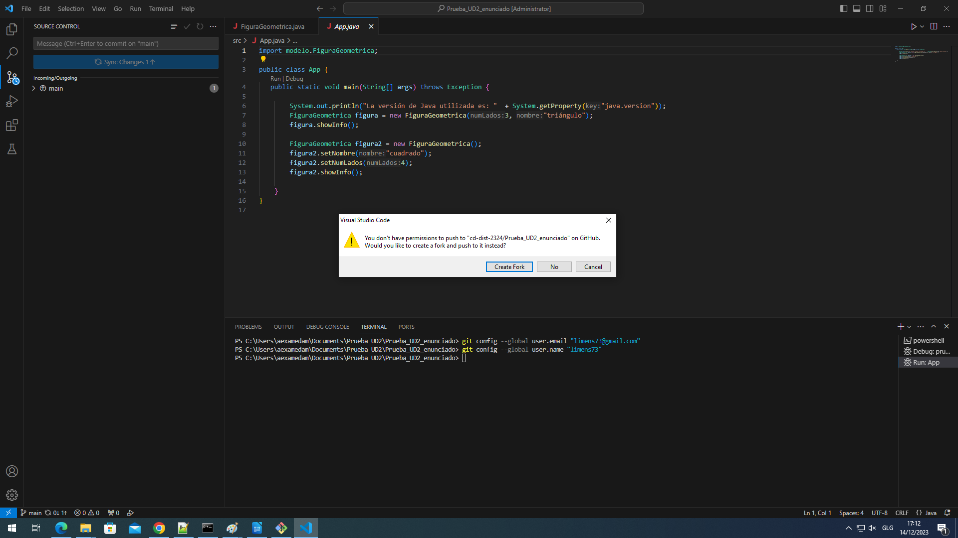
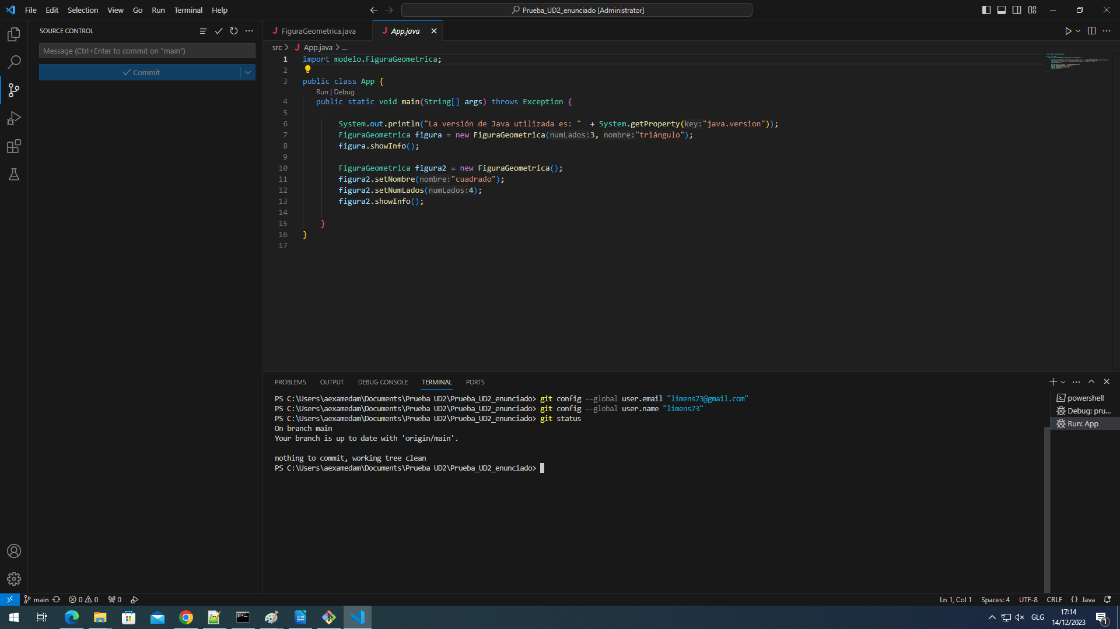

7. Crea un repositorio remoto público en tu cuenta de GitHub. Añade la URL del repositorio público. No se puntuará en este apartado si hay commits posteriores a la salida del alumno/a de la prueba en la fecha de la prueba el 14/12/2023. La hora de salida será registrada en la hoja de firmas de asistentes (0,5 puntos)

https://github.com/limens73/examenCD.git

8. Realiza un push al repositorio remoto público del paso anterior. Añade una o varias capturas de pantalla para indicar cómo generarlos por medio de la interfaz gráfica. Añade breve descripción textual. (1 punto)

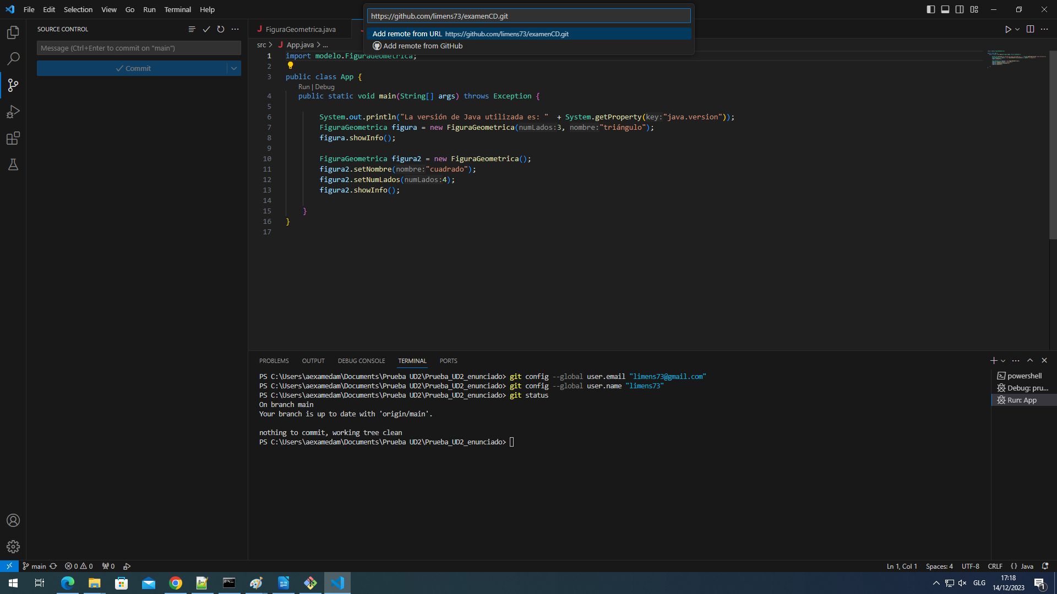

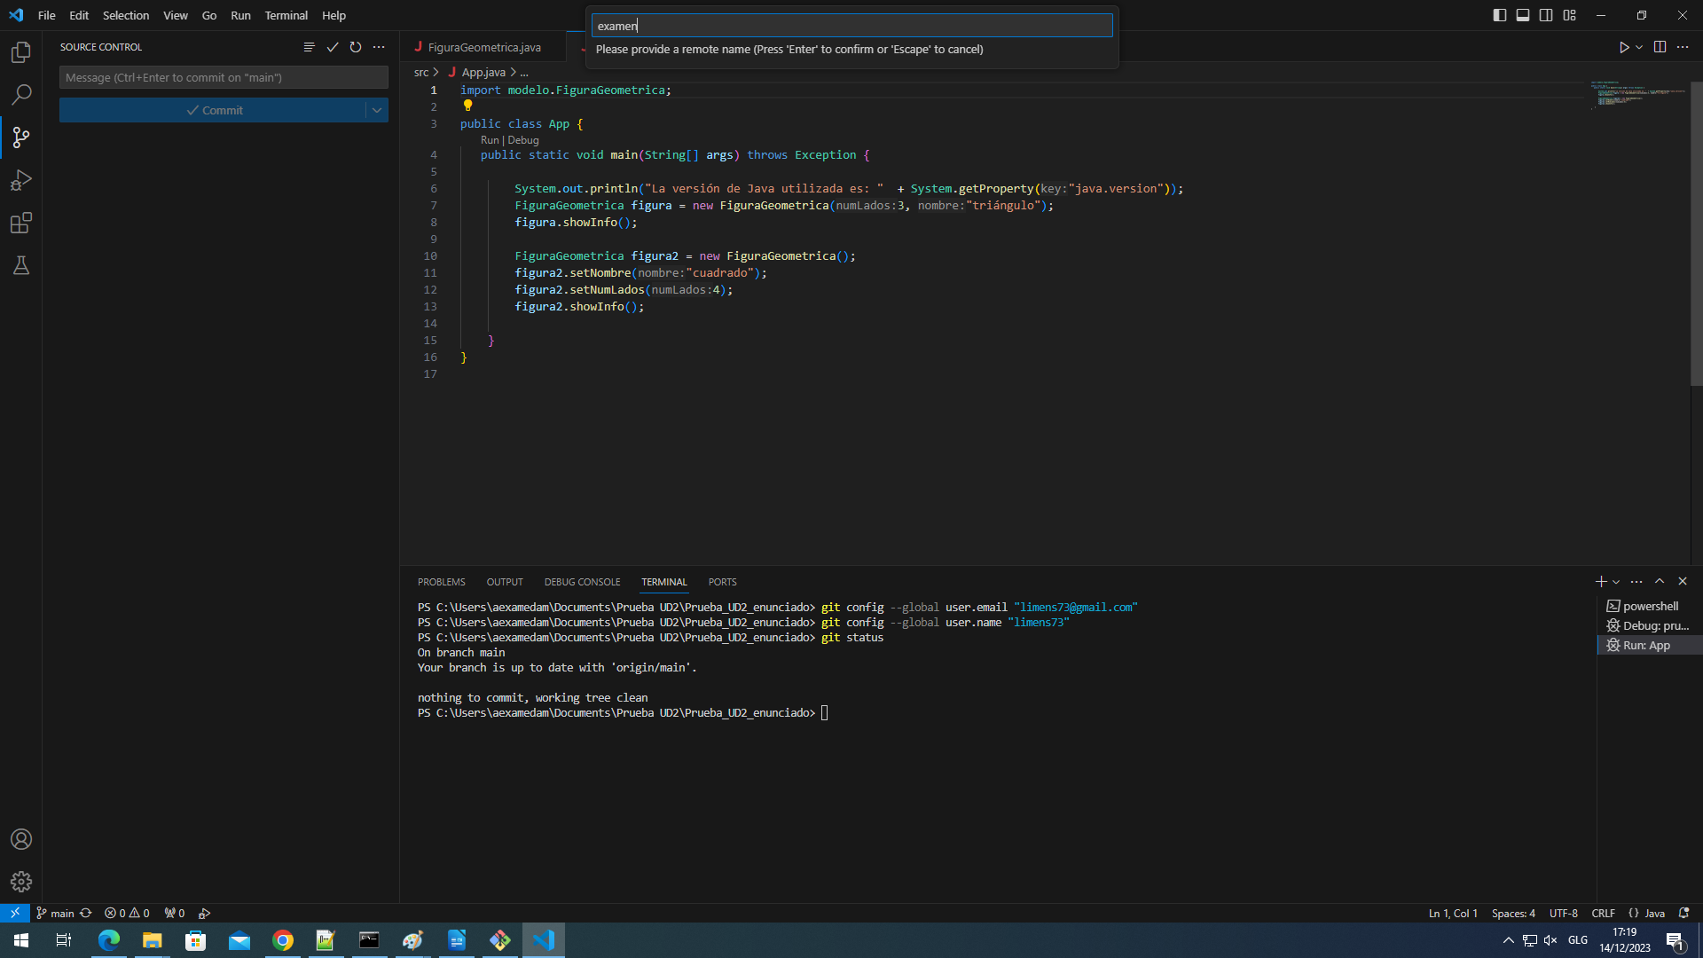
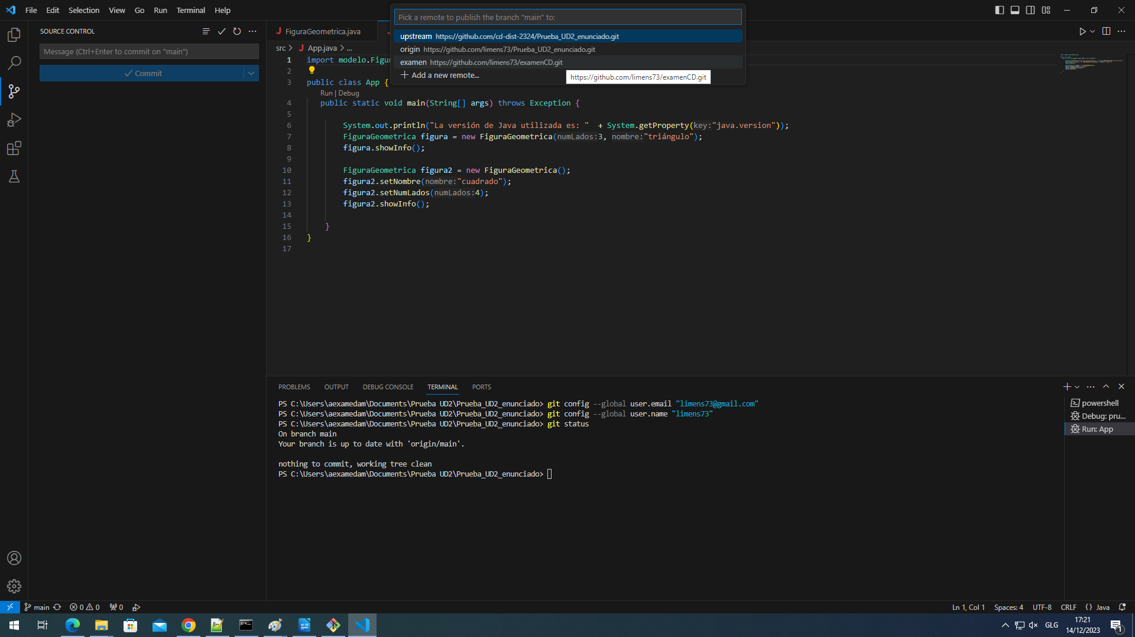
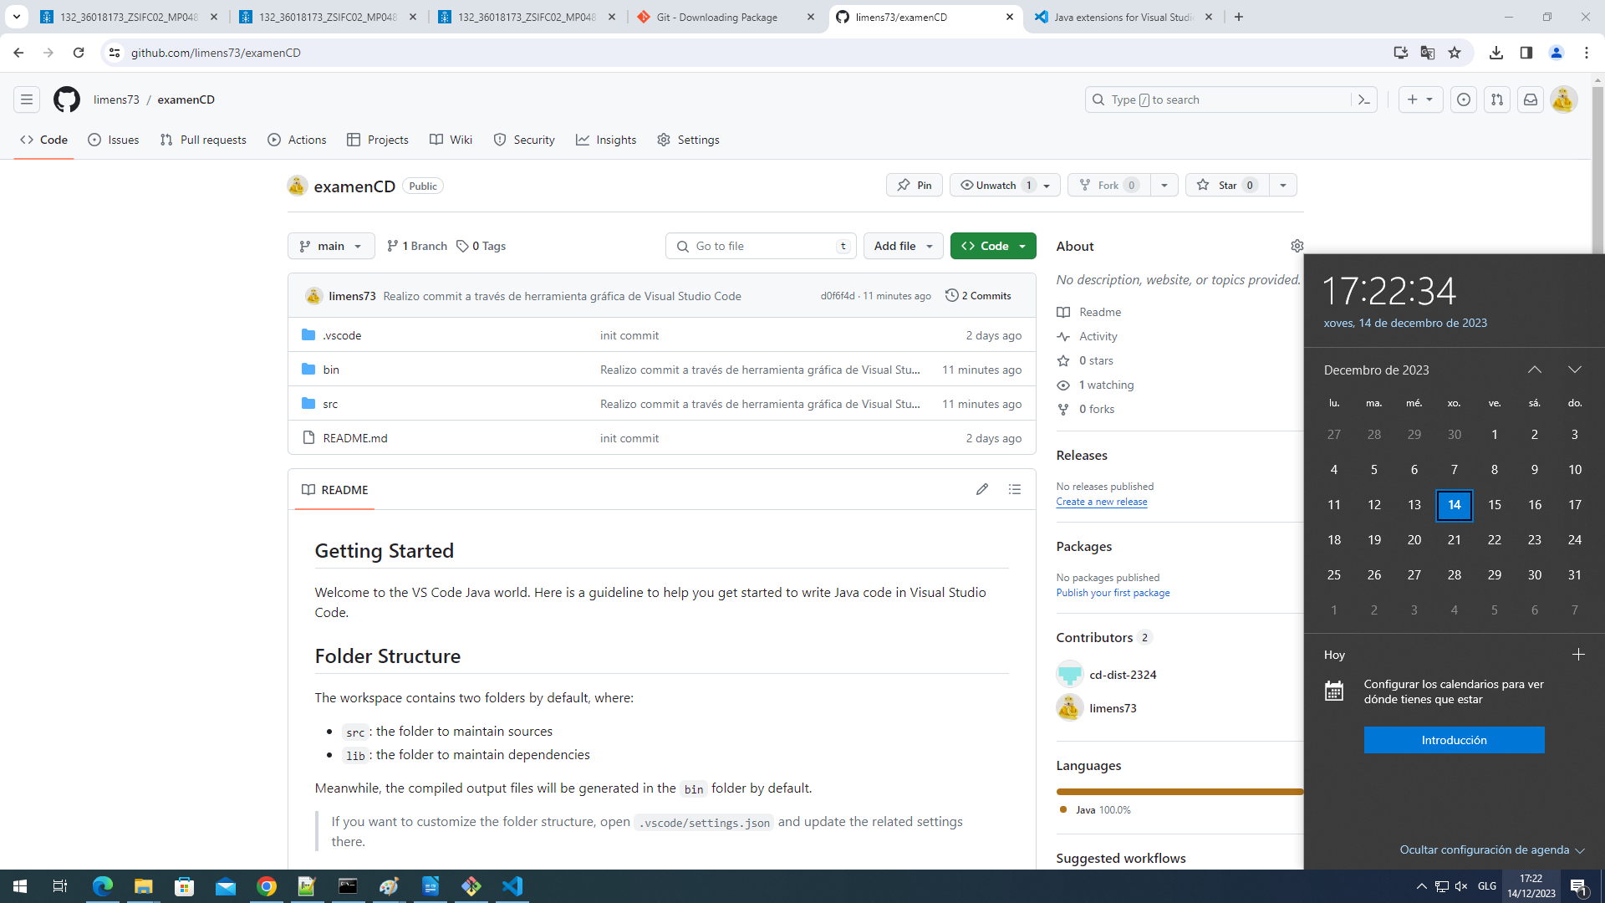

9.Crea un archivo .jar ayudándote de la paleta de comandos que proporciona Visual Studio Code indicando como clase principal App.java. Añade una o varias capturas de pantalla para indicar cómo generarlos por medio de las extensiones. Añade breve descripción textual. (0,5 puntos)

Generación de .jar a través de la paleta de comandos

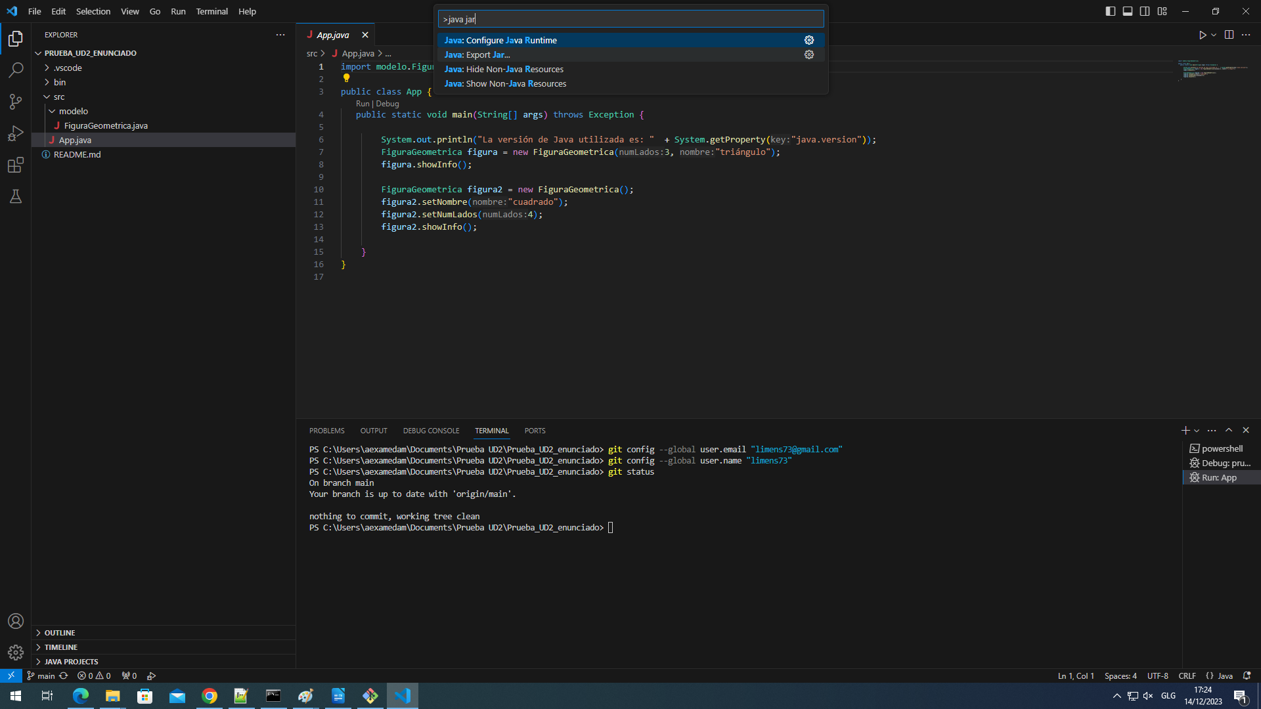
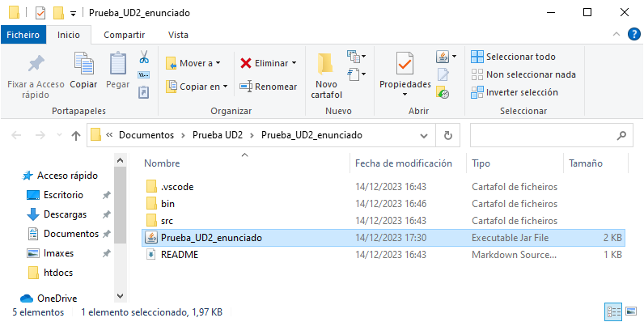

10. Ejecuta en el terminal de Visual Studio Code el archivo .jar que has creado en el paso anterior. Añade una captura de pantalla con el resultado de la ejecución donde se observe claramente el comando utilizado. (1 punto)

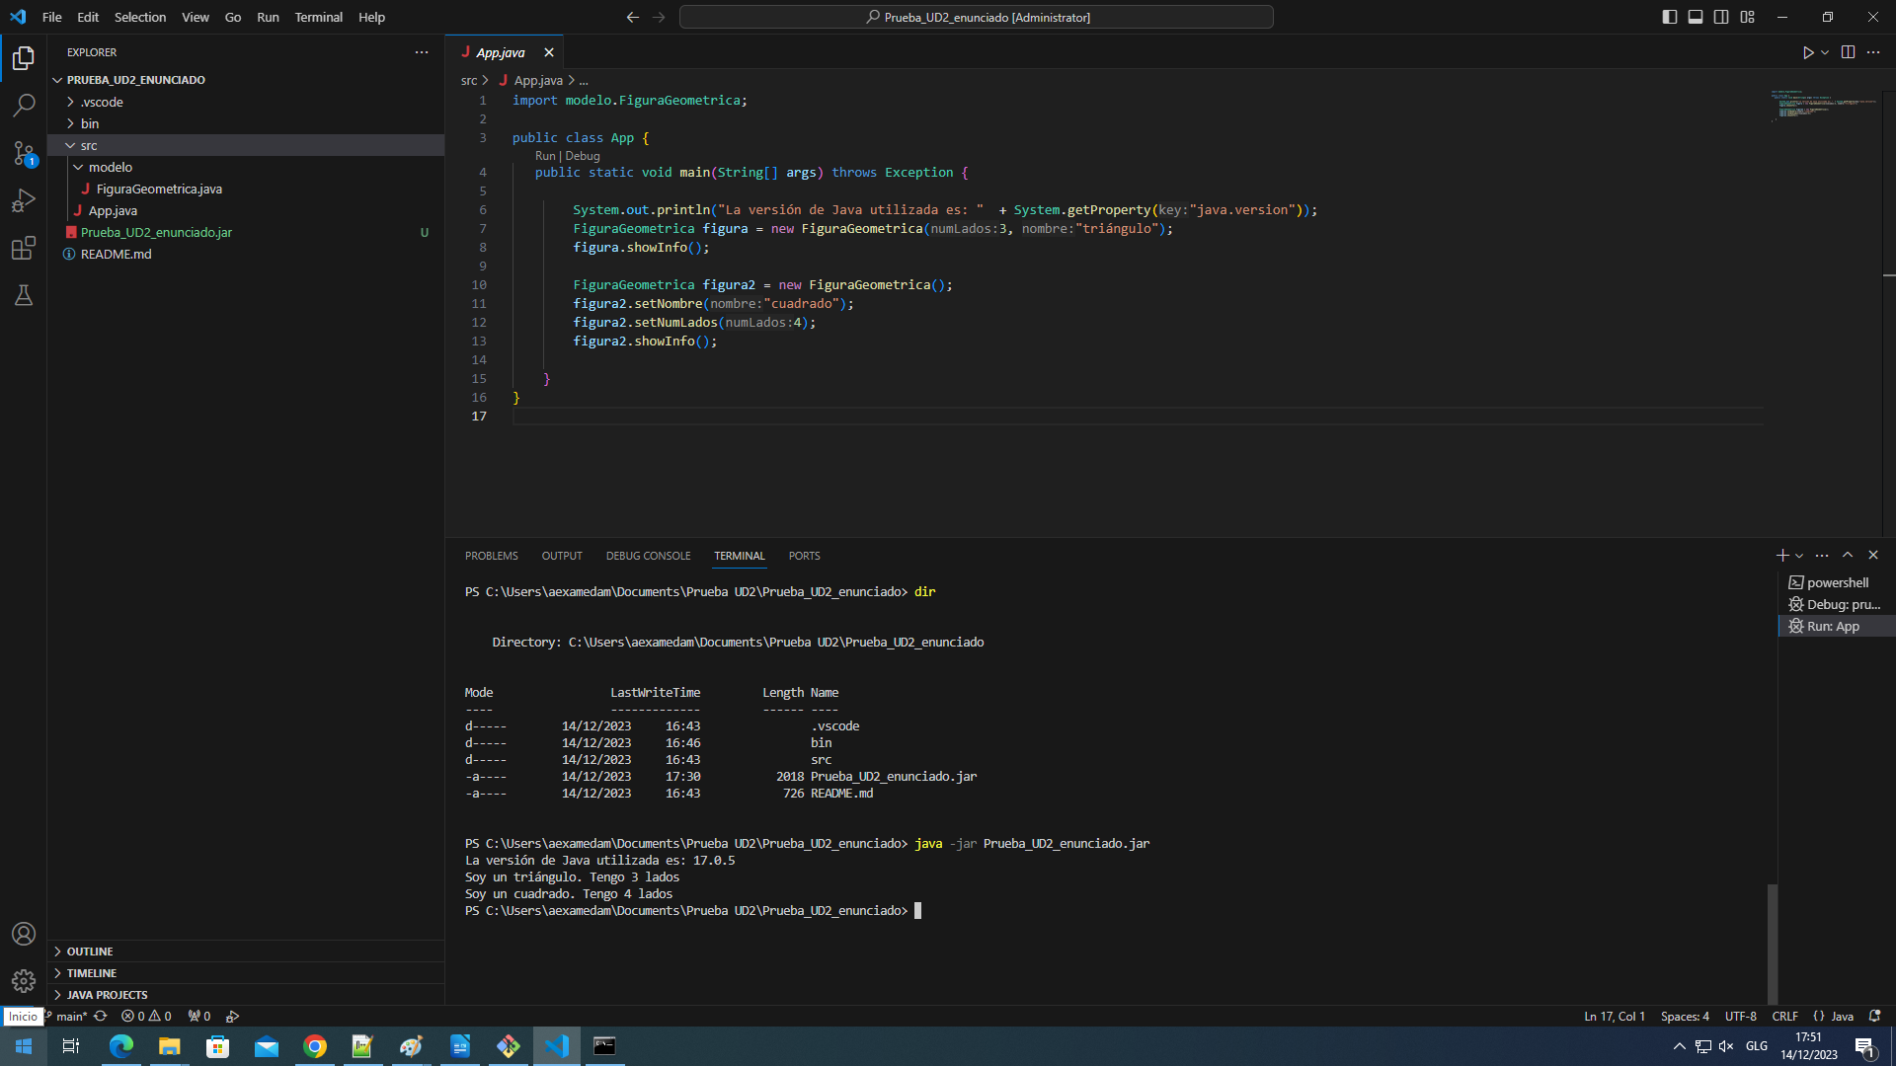

11. Abre el IDE NetBeans instalado ya en el equipo. Crea un nuevo proyecto a partir de código fuente ya existente de los apartados anteriores. Añade una o varias capturas de pantalla con los pasos que has seguido y añade una breve descripción textual. (1 punto)

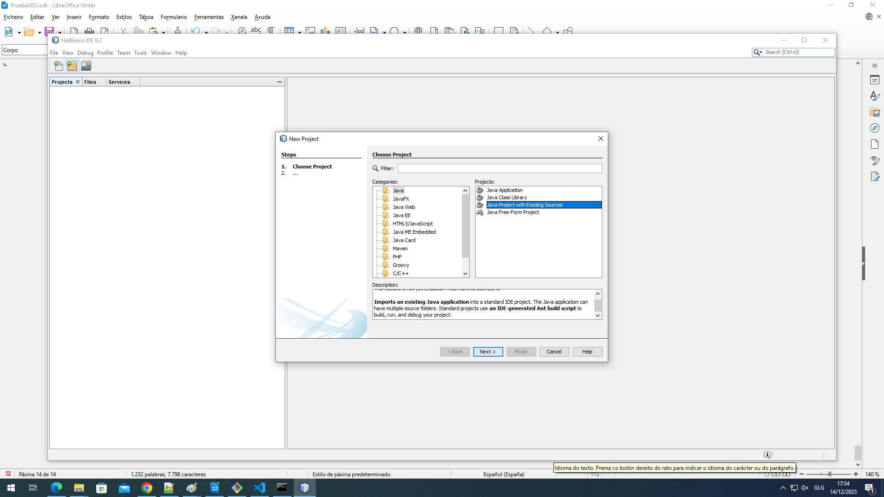
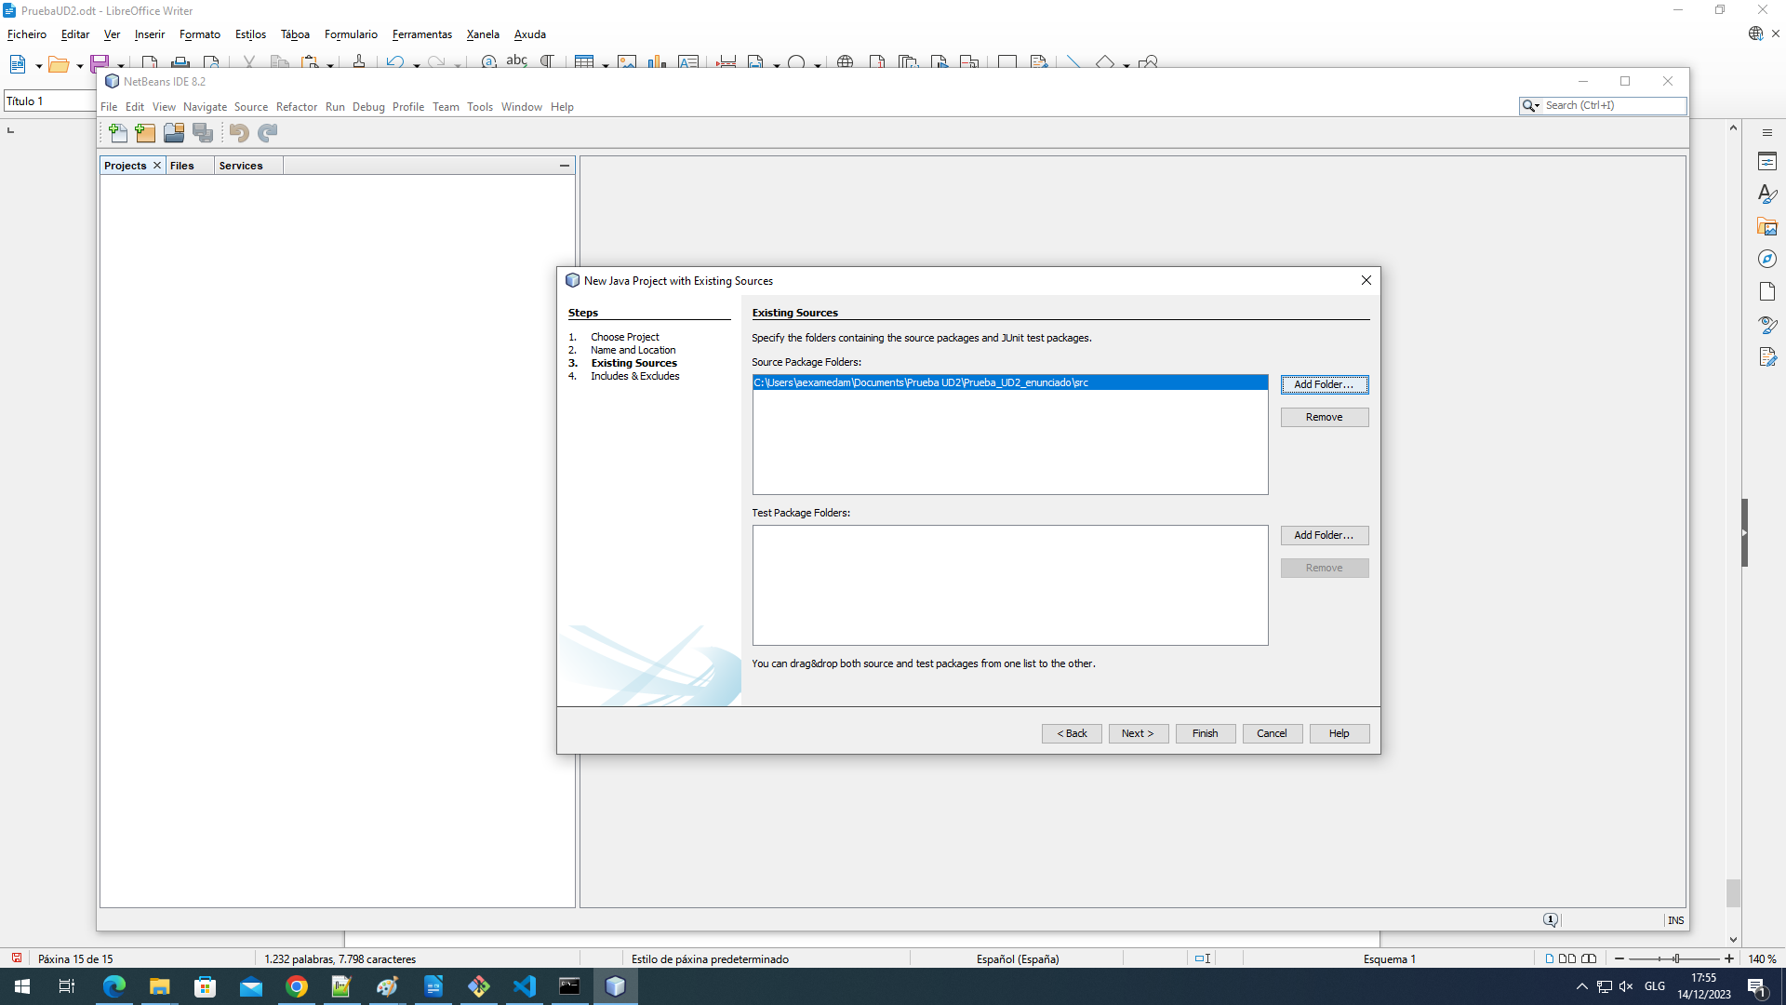

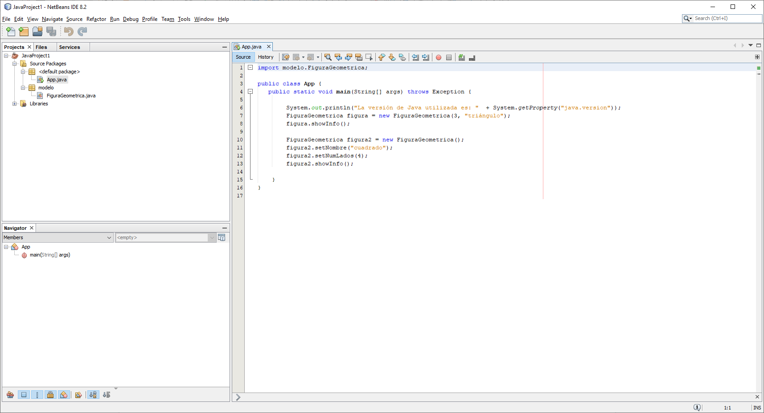

12. Ejecuta la clase App.java desde el IDE NetBeans. Añade una captura de pantalla con el resultado de la ejecución. Añade breve descripción textual indicando cómo lo has ejecutado, menú contextual, atajo de teclado, tecla, etc. (1 punto)

Ejecuto con atajo de teclado F6
